## 门诊退号

#### 1.主展示界面

## 

//搜索form  
searchForm: {  
 searchValue: '',//搜索内容  
 searchDate: '',//搜索时间  
 searchName: '',//搜索姓名  
 page: 1,//当前页码  
 limit: 10//每次请求条数  
}

//表格内容数据  
tableData: [{  
 patientId: '12345678',//患者id  
 patientNo: '0003948525',//患者门诊号  
 patientName: '张少华',//患者姓名  
 patientGender: 1,//性别  
 patientAge: 20,//年龄  
 depart: '泌尿科',//科室  
 type: '普通',//挂号类型  
 doctor: '赵磊',//医生  
 date: '上午',//时间  
 orderDate: '2019-05-02 08:56',//预约时间  
 registrateDate: '2019-05-03 09:31',//挂号时间  
 registrateMan: '李海',//挂号人  
 status: '失效',//状态  
 backReason: '挂错科室',//退号原因  
 backDate: '2019-05-09 09:21',//退号时间  
 backMan: '李海'//退号人  
 }],

patientId: '',//退号或者打印发票项患者id

total: 3,//总页数

当表格选中项目数量=1时，点击退号，弹框出现；表格滑动，加载分页信息，方法名称为load，将分页数据与之前请求的数据concat，共同展示在页面（）弹框内的表格也是如此）。

#### 2.退号弹框

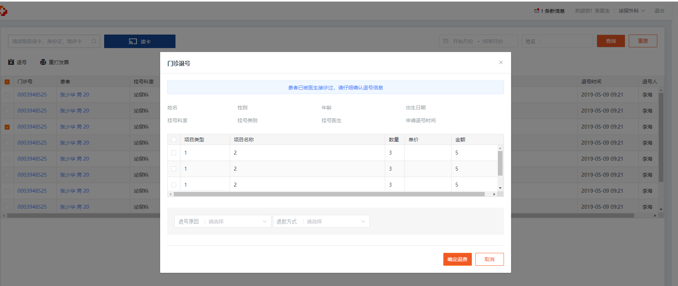

//表格内容数据  
proData: [  
 {  
 patientId: '12345678',//患者id  
 proType: '1',//项目类型  
 proName: '2',//项目名称  
 number: '3',//数量  
 unitPrice: '4',//单价  
 total: '5'//金额  
 }

proItem: []//选中的table项目

page: 1,//当前页码  
limit: 5,//每次请求条数  
total: 3,//总页数